Usecase: Fabrizzi zonnescherm

Een bewoner van een Italiaans landhuis zit op zijn terras in de brandende zon. Hij besluit om een slim zonnescherm aan te schaffen zodat hij lekker in de schaduw op het terras kan zitten. Dit systeem detecteert wanneer het doek uitgeschoven moet worden, namelijk als de zon schijnt. Ook weet het systeem wanneer het zonnescherm weer ingeschoven moet worden. Bijvoorbeeld wanneer het hard waait of als de zon onder gaat. Als de bewoner de binnentemperatuur op een hogere temperatuur heeft ingesteld dan het binnen daadwerkelijk is, gaat het zonnescherm automatisch weer in zodat de warmte van de zon het huis kan bereiken.

*Functionele vereisten:*

* Als zonnescherm schuif ik uit als de zon schijnt.
* Als zonnescherm schuif ik in als het hard waait.
* Als zonnescherm schuif ik in als de zon onder gaat, dus als het buiten donker wordt.
* Als zonnescherm schuif ik in als het regent.
* Als zonnescherm schuif ik in als de binnentemperatuur hoger staat ingesteld dan het binnen is.

Non-functionele vereisten:

* Als zonnescherm moet ik tijdens het uitschuiven niet weer gaan inschuiven.
* Als zonnescherm moet ik tijdens het inschuiven niet weer gaan uitschuiven.

Als zonnescherm ben ik gekoppeld aan sensoren. Deze sensoren geven meetwaarden aan mij door zodat ik weet of ik moet in- of uitschuiven. Hieronder staan de technische eisen van de sensoren beschreven. Belangrijk om te vermelden is dat de sensoren aparte apparaten zijn met ieder hun eigen taken.

Technische eisen sensoren:

* Binnensensor: als binnensensor meet ik de temperatuur binnenshuis.
* UV sensor: als UV sensor meet ik het UV spectrum van de zon.
* Buitensensor: als buitensensor meet ik de lichtintensiteit, hoeveelheid regen en windsnelheid.

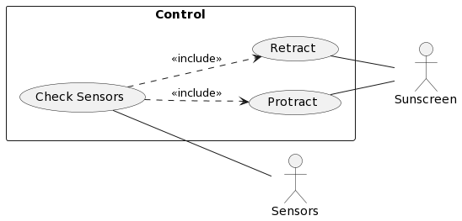

Figuur 1 Usecase Diagram van het zonnescherm

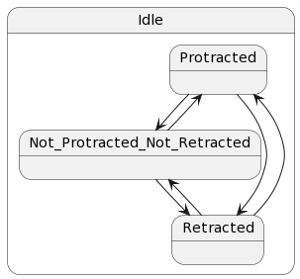

Figuur 2 State Diagram van het zonnescherm

To do:

1. Statediagram opnieuw maken
2. Domein model
3. Sequence diagram
4. Class diagram

Duidelijk, misschien state transities toevoegen

Toevoegen sequence diagram.

Toevoegen domein model.

Toevoegen beknopte beschrijving per diagram/model zodat lezer inzicht krijgt in de gemaakte keuzes.